14. Mokinio veiklos lapas
Vandens būsenų kitimas

            - Tyrimo tikslas
__________________________________________________________________________________

            - Atlikite tyrimą.

  - Išmatuokite vandens temperatūrą, rodmenis surašykite 1 lentelėje.

1 lentelė. Vandens temperatūros pokyčiai
Iš čiaupo įpilto vandens temperatūra (°C) | Pradėjusio garuoti vandens temperatūra (°C) | Verdančio vandens temperatūra (°C)

  - Tris minutes stebėkite verdantį vandenį ir pagal skalę ar žymę nustatykite vandens kiekį.

Įpilta virti ____________________ml vandens.

Po 3 min. yra _________________ml vandens.

  - Kokius pokyčius per 3 min. pastebėjote?

__________________________________________________________________________________

  - Paaiškinkite, kas lėmė šiuos pokyčius.
____________________________________________________________________________________________________________________________________________________________________
- Atlikite tyrimą su ledu (arba sniegu).

  - Stebėkite ledo (arba sniego) tirpimą atvirame inde ir fiksuokite laiką bei temperatūrą. Piešiniais stiklinėse vaizduokite, kaip keičiasi ledas (arba sniegas) stebimu laiku (žr. 1 pav.).
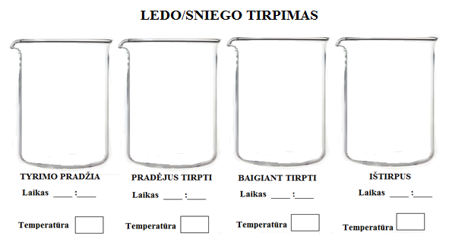
1 pav. Ledo (arba sniego) tirpimas

  - Kaip pasikeitė ledo temperatūra nuo tyrimo pradžios iki pabaigos?

______________________________________________________________________________
  - Kiek prireikė laiko, kad ledas (arba sniegas) ištirptų?

______________________________________________________________________________

  - Pažymėkite varnele (), kuri schema vaizduoja ledo virtimą vandeniu.
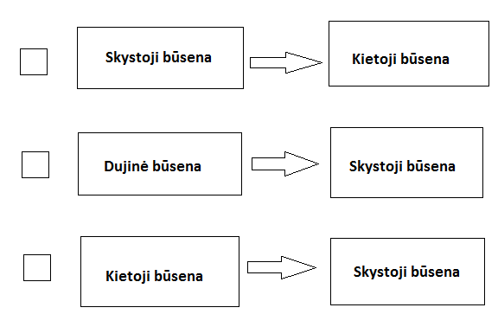

  - Kaip manote, kas nutiktų, jei ledas (arba sniegas) būtų tirpęs uždarame inde?

______________________________________________________________________________

- Maždaug 2–3 val. palikite dalį ištirpusio ledo (arba sniego) vandens klasėje, kitą padėkite į šaldiklį.

Kas nutiks vandeniui, kurį padėsite į šaldiklį? Parašykite savo spėjimą.

_____________________________________________________________________________

Pastaba. Tolesnės užduotys atliekamos maždaug po 2–3 valandų.

- Apžiūrėkite vandenį, kurį buvote padėję į šaldiklį.

  - Pabaikite sakinį. Vanduo yra _____________________________ būsenos.

  - Ar pakito jo kiekis stiklinėje? Pažymėkite teisingą atsakymą ir paaiškinkite savo pasirinkimą.

TAIP NE

_____________________________________________________________________________

  - Išmatuokite oro klasėje ir ištirpusio ledo (arba sniego) vandens temperatūras, įrašykite duomenis 2 lentelėje. Palyginkite gautus rezultatus ir padarykite išvadą.

2 lentelė. Oro ir vandens temperatūrų palyginimas

Oro temperatūra klasėje (°C) | Vandens temperatūra (°C)
Išvada

